Välkommen till SRBS digitala
ÅRSMÖTE
14-15-16 april 2021
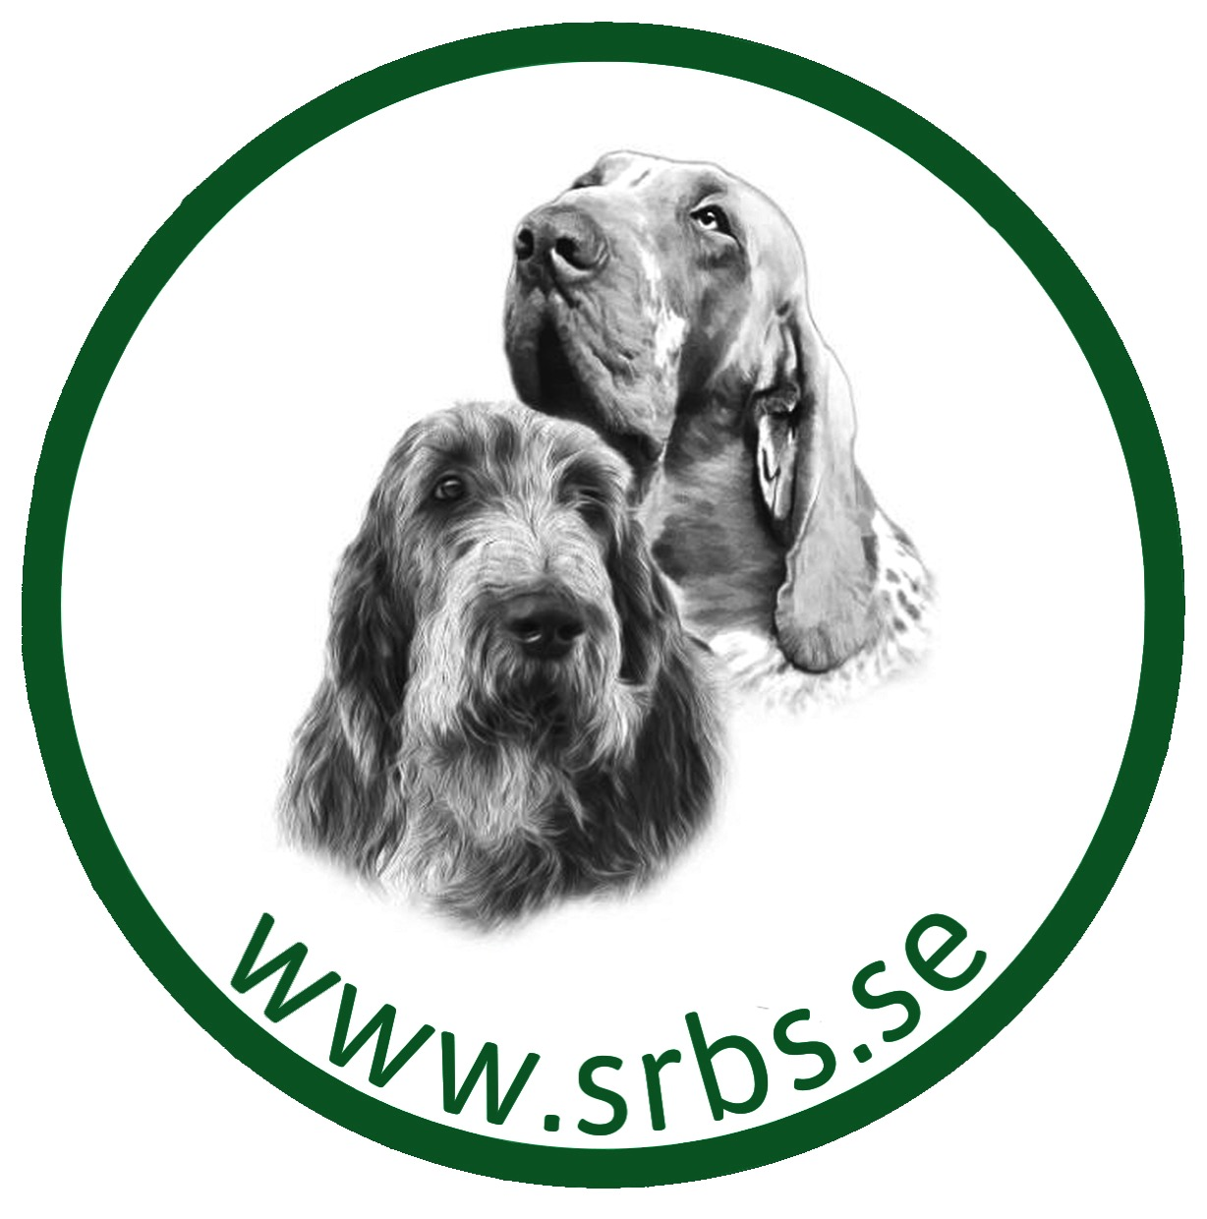

SRBS Svenska rasklubben för bracco italiano och spinone
Rasklubb inom specialklubb för Kontinentale Fågelhundar

Kallelse till mötet ska ha utfärdats senast 21 dagar före första mötesdagen genom annonsering på klubbens hemsida, via e-post eller på annat jämförbart sätt.

Dagordning årsmöte 14-15-16 april 2021

§1 Årsmötets öppnande och introduktion

§2 Kallelse – har mötet blivit kallat till enligt regler ovan
§3 Val av två justerare. Mötet behöver två justerare som kan justera det fysiska protokollet. Valberedningen förslår justerare

§4 Redovisning av föregående verksamhetsår

§5 Ansvarsfrihet – Beslut om ansvarsfrihet för styrelsens ledamöter

§6 Rambudget – Beslut om rambudget

§7 Val – Val av ordförande
– Val av ledamöter och suppleanter till styrelsen
– Val av revisorer och revisorssuppleant
– Val av sammankallande i valberedningen
– Val av ledamot/ledamöter i valberedningen

§8 Mötets avslutande

